**ОБЛАСТНОЕ ГОСУДАРСТВЕННОЕ БЮДЖЕТНОЕ**

**ПРОФЕССИОНАЛЬНОЕ ОБРАЗОВАТЕЛЬНОЕ УЧРЕЖДЕНИЕ**

**«БАРЫШСКИЙ ИНДУСТРИАЛЬНО- ТЕХНОЛОГИЧЕСКИЙ ТЕХНИКУМ»**

*«У каждого человека есть три пути, чтобы поступать мудро и правильно: Первый самый благородный - это размышление, Второй самый легкий - это подражание, третий самый горький –это опыт»*

*(Конфуций, 5 в. до. н.э)*

**ПОРТФОЛИО**

**Мастера производственного обучения, преподавателя спец. дисциплин**

**По профессии «Продавец, контролёр-кассир»**

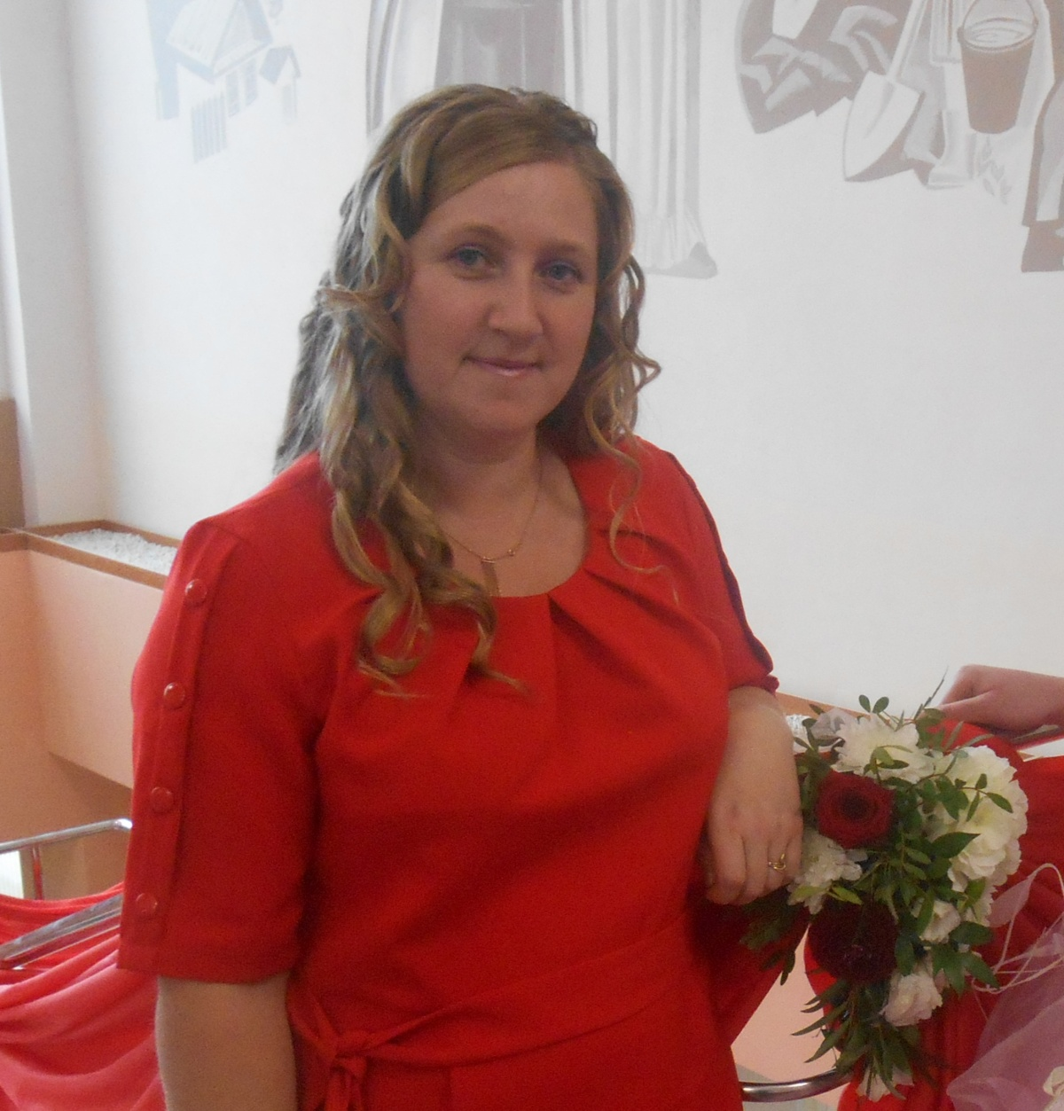

**ПОГОДИНА НАТАЛЬЯ ЮРЬЕВНА**

# **1. ВИЗИТНАЯ КАРТОЧКА**

**(Ф.И.О) : *Погодина Наталья Юрьевна***

**(Место работы):** Областное государственное бюджетное профессиональное образовательное учреждение «Барышский индустриально- технологический техникум»

**(Занимаемая должность):** Мастер производственного обучения, преподаватель специальных дисциплин.

**(Дата назначения на данную должность):** 2005 год.

**(Образование):** Высшее.

**(Специальности по дипломам):**

**- 2000- 2003г:** г. Барыш, Барышский колледж – филиал Ульяновского государственного технического университета, по специальности «Менеджер»;

- **2001-2003г:** г.Барыш, Государственное образовательное учреждение начального профессиональное образование профессиональное училище № 19, по профессии «Социальный работник» (**Диплом с отличием**) ;

- **2003-2007г** : г. Москва, Автономная некоммерческая организация высшего профессионального образования Центросоюза Российской Федерации «Российский университет кооперации», по квалификации : «Экономист – менеджер», по специальности: «Экономика и управление на предприятии (торговля и общественное питание);

- **2010г:** г. Барыш, Областное государственное образовательное учреждение начального профессионального образования профессиональное училище № 19, по квалификации: «Оператор электронно-вычислительных и вычислительных машин – 2 разряд».

**(Педагогический стаж):** 9 лет

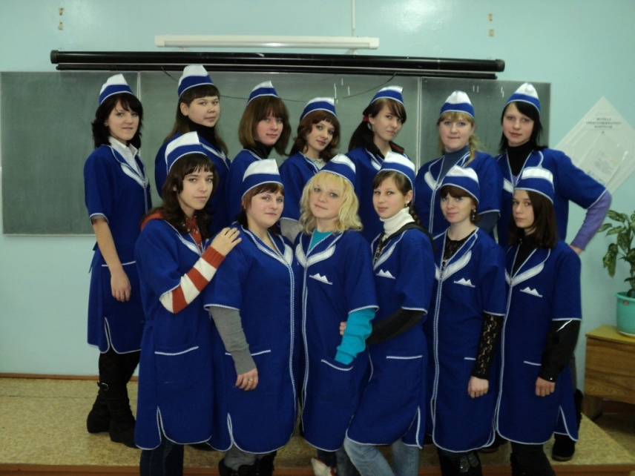

Директор ОГБ ПОУ БИТТ __________ С.А Мордвинцева

# **2. РЕЗУЛЬТАТЫ ОСВОЕНИЯ СТУДЕНТАМИ**

# **ОБРАЗОВАТЕЛЬНЫХ ПРОГРАММ**

В настоящее время одним из направлений инновационной деятельности является создание системы мониторинга качества подготовки специалистов, охватывающий целостный образовательный процесс в учебном заведении.

За 3 года обучения в техникуме каждый студент, по всем предметам общеобразовательного и профессионального цикла, наблюдается в комплексной системе оценки и прогноза по отношению к качеству среднего профессионального образования.

Эта система мониторинга представляет собой структуру, которая охватывает все этапы педагогической деятельности ОГБПОУ БИТТ.

Реализуя поставленную цель, активно использую в практике своей работы современные технологии, которые позволят улучшить качество образования, повысить его экономическую эффективность, обеспечить социально-профессиональную защищенность личности.

За годы работы в ОГБПОУ БИТТ преподавала следующие дисциплины:

**38.01.02 «Продавец, контролер-кассир»:**

* ОП.02 Основы бухгалтерского учета;
* ОП.03 Организация и технология розничной торговли;
* ОП.08 Мерчендайзинг;
* ПМ. 01 Продажа непродовольственных товаров;
* ПМ.02 Продажа продовольственных товаров;
* ПМ.03 Работа на контрольно-кассовой технике и расчеты с покупателями.

**19.01.17 «Повар, кондитер»:**

* Основы калькуляции и учет;
* Основы предпринимательской деятельности;
* Техническое оснащение и организация рабочего места;
* Основы предпринимательской деятельности;
* Экономика.

**16675 «Повар»:**

* Основы товароведения;
* Основы калькуляции и учет;
* Оборудование предприятия;
* Основы экономики.

Результаты освоения студентами ОП основывается на данных мониторинга за последние 3 года.

Анализируя данные за 2012-2013, 2013-2014, 2014-2015 уч.года о качестве профессиональной подготовки студентов по профессии «Продавец, контролёр-кассир» , включившихся в проектную деятельность, сравнивая с показателями в целом по учебному заведению можно сделать выводы:

1. Коэффициент усвоения знаний по профессии «Продавец, контролер-кассир» продавцов за три года увеличился на 3%, что выше показателя по учебному заведению на 3% /Рисунок 1./;

***Рисунок 1****.-Анализ усвоения знаний за 2012-2013, 2013-2014, 2014-2015 учебные года.*

1. Качество обучения по профессии «Продавец, контролёр-кассир» за три года возросло на 8 процентов, что на 13 % выше показателя по учебному заведению /Рисунок 2/.

***Рисунок 2****.- Анализ качества обучения за 2012-2013, 2013-2014, 2014-2015 учебные года.*

Таким образом, проектная деятельность повышает мотивацию обучающихся к овладению профессиональными знаниями, умениями и навыками, а это в свою очередь повышает их конкурентоспособность.

С целью выяснения результативности использования современных образовательных технологий в учебной деятельности, проведён анализ результатов **промежуточной аттестации**, освоения студентами учебных дисциплин и профессиональных модулей по профессии «Продавец, контролёр-кассир» период с 2012-2013, 2013-2014г, 2014-2015 уч.год.

|  |  |  |
| --- | --- | --- |
| **Учебный год.** | **Общая успеваемость** | **Качественная успеваемость** |
| 2012 – 2013 уч. год | 100 | 80,2 |
| 2013 – 2014 уч.год | 100 | 86,2 |
| 2014 – 2015 уч.год | 100 | 89,8 |

Результаты качества результатов **промежуточной аттестации** показывают: при 100% уровне обученности студентов качество знаний составило 89,8 %. /Рисунок 3/.

**Рисунок 3** *Анализ результатов промежуточной аттестации по учебным дисциплинам и профессиональным модулям по профессии «Продавец, контролёр-кассир» 2012-2013, 2013-2014, 2014-2015 уч.год.*

Показателем уровня освоения студентами образовательных программ по профессии «Продавец, контролёр, кассир» являются результаты **Государственной итоговой аттестации** студентов: при наличии 100% уровне обученности студентов, качество знаний составляло 42,8% (средний показатель).

**/Приложение 1-10/**

Директор ОГБПОУ БИТТ _______________ С.А Мордвинцева

# **3. РЕЗУЛЬТАТЫ УЧЕБНОЙ И ВНЕУЧЕБНОЙ ДЕЯТЕЛЬНОСТИ СТУДЕНТОВ**

Внеучебная работа со студентами в ОГБПОУ БИТТ, осуществляется в свободное от занятий время и является важнейшей составной частью воспитательного процесса, обеспечивающего формирование нравственных, общекультурных, гражданских и профессиональных качеств личности будущего специалиста.

В процессе организации внеучебной деятельности у студентов формируются предусмотренные новообразования или развиваются ранее приобретенные. В процессе их коллективного планирования, подготовки и проведения, создается обстановка сотворчества, продумывание совместного коллективного дела, радостного ожидания и переживания. Это способствует развитию личности, коллектива, развитию внутриколлективных отношений.

 В ОГБ ПОУ БИТТ стало традицией ежегодно проводить декады по профессиям. Профессиональная декада - одна из форм методической работы педагогического коллектива по формированию устойчивого интереса к избранной профессии. Основной её целью является развитие интереса студентов к выбранной профессии. Проведение нестандартных уроков, различных мероприятий и конкурсов позволяет студентам активно включаться в творческую, исследовательскую деятельность. По проведению декады по профессии «Продавец, контролер-кассир» был составлен план работы: игры: «Сто к одному», «Что!Где!Когда!», «Поле чудес»; Конкурс проектов «Призвание служить людям»; конкурс рисунков; проведение нестандартных занятий по данной профессии. По результатам проведённой декады студенты награждаются дипломами и памятными подарками :

* Диплом за занятое I- место в игре «Что?Где?Когда?» про профессии «Продавец, контролер-кассир» награждена команда «Продавцы»;

(Приказ № 187 «0» от 12.05.2015г)

* Диплом за занятое II- место в «Что?Где?Когда?» про профессии «Продавец, контролер-кассир» награждена команда «Контролёры»;

(Приказ № 187 «0» от 12.05.2015г)

* Диплом за занятое I- место в игре «Сто к одному» про профессии «Продавец, контролер-кассир» награждена команда «Потребители»;

(Приказ № 187 «0» от 12.05.2015г)

* Диплом за II- место в игре «Сто к одному» про профессии «Продавец, контролер-кассир» награждена команда «Поставщики».

(Приказ № 187 «0» от 12.05.2015г)

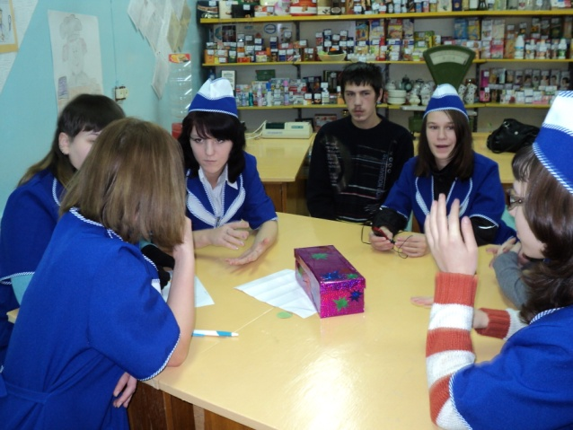 

С 17 по 22 марта 2014 года в целях повышения интереса студентов к математике и экономике, для создания условий проявления творческих способностей проводилась «Экономико-математическая декада», ответственный за декаду Погодина Н.Ю , Усмонов Р.М) . В рамках декады были проведены следующие мероприятия: КВН «Занимательная математика», конкурс кроссвордов, интеллектуальный конкурс «Своя игра» по экономике, «Экономико – математический БРЕЙН-РИНГ» среди студентов НПО Ульяновской области, где участие приняли Жадовский сельскохозяйственный техникум и Кузоватовский технологический техникум, по результатам декады студенты так же были награждены грамотами:

* Грамотой, награждена команда ОГБОУ СПО БИТТ за занятое 1- место в «Экономико-математическом БРЕЙН-РИНГЕ»;
* Грамотой, за 1- место, награжден студент гр. 5-13 по профессии «Повар» Сергеев Андрей в интеллектуальной игре «Своя игра» по учебной дисциплине «Экономика»; (Приказ № 88 «0» от 22.03.2014)г;
* Грамотой, за 2- место, награжден студент гр. 5-13 по профессии «Повар» Закиров Сергей в интеллектуальной игре «Своя игра» по учебной дисциплине «Экономика»; (Приказ № 88 «0» от 22.03.2014г);
* Грамотой, за 3- место, награждена студентка гр. 5-13 по профессии «Повар» Ефешина Карина в интеллектуальной игре «Своя игра» по учебной дисциплине «Экономика»; (Приказ № 88 «0» от 22.03.2014г);
* Грамотой, за 1 место, награжден студент гр. 23 по профессии «Автомеханик» Дорощенко Дмитрий, в конкурсе кроссвордов; (Приказ № 88 «0» от 22.03.2014г);
* Грамотой, за 2 место, награждена студентка гр. 1-12 по профессии «Парикмахер» Иванова Екатерина, в конкурсе кроссвордов; (Приказ № 88 «0» от 22.03.2014г);
* Грамотой, за 3 место, награждена студентка гр. 25 по профессии «Повар, кондитер» Числова Наталья, в конкурсе кроссвордов; (Приказ № 88 «0» от 22.03.2014г);
* Грамотой, за 3 место, награждена группа 2-13 по профессии «Автомеханик», в конкурсе кроссвордов; (Приказ № 88 «0» от 22.03.2014г).

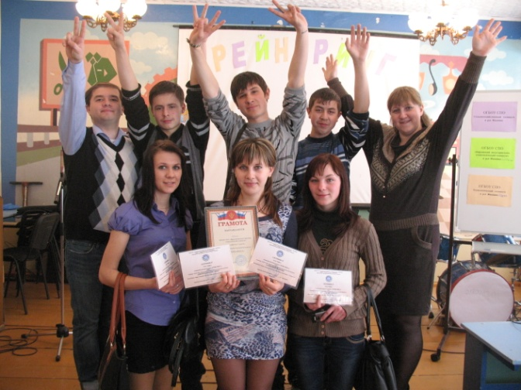 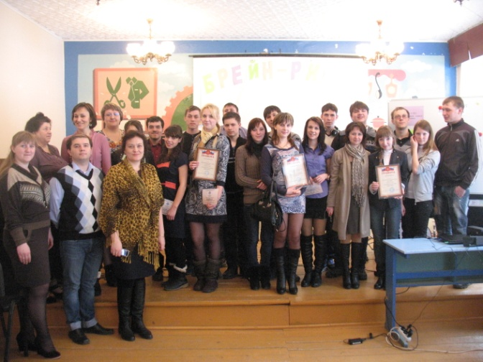

04 июля 2014 года Натальей Юрьевной была проведена интеллектуальная игра «Экономический алфавит», где студенты 1 курса по профессии «Повар» приняли участие и получили соответствующие грамоты:

* За 1 место, в интеллектуальной игре «Экономический алфавит» была награждена Числова Роксана;
* За 2 место, в интеллектуальной игре «Экономический алфавит» была награждён Сергеев Андрей;
* За 3 место, в интеллектуальной игре «Экономический алфавит» была награждена Ефешина Карина;
* За 4 место, в интеллектуальной игре «Экономический алфавит» была награжден Закиров Сергей;
* За участие, в интеллектуальной игре «Экономический алфавит» была награждена Карпов Владислав;

С целью выявления и поощрения лучших по профессии «Продавец, контролёр-кассир», имеющих высокий профессиональный рейтинг среди студентов, повышение значимости и престижа труда работников сферы торговли, формирование и совершенствование социально привлекательного позитивного имиджа современного продавца, привлечение внимания работодателей к необходимости обеспечения возможностей для повышения качества труда работников и в связи с празднование «Всемирного дня защиты прав потребителей», на базе торгового предприятия «Дорос» ИП Седова Г.С, проводился районный конкурс «Лучший продавец» среди студентов НПО И СПО Ульяновской области. Студенты ОГБПО БИТТ приняли участие в конкурсе и показали отличные показатели, за что были награждены Дипломами и подарками от предпринимателей:

* Дипломом награждена студентка 2 курса по профессии «Продавец, контролер-кассир», за занятое 1 –место в конкурсе «Лучший продавец», март 2015г;
* Дипломом, награждена студентка 2 курса по профессии «Продавец, контролёр-кассир» за занятое 3- место в конкурсе **«Лучший продавец»**, март, 2015г.

D:\я\СКАНИРОВАННЫЕ ПРОД\SWScan00109.tifD:\я\СКАНИРОВАННЫЕ ПРОД\SWScan00105.tif

В 2013 году студенты по профессии «Продавец, контролёр-кассир» приняли участие в областном  **Арт-Профи Слёт,** оформляли подарок по теме «Космос», где из 16 учебных заведений занятии почетное 6 место.

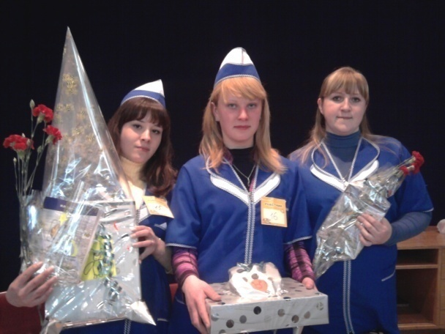 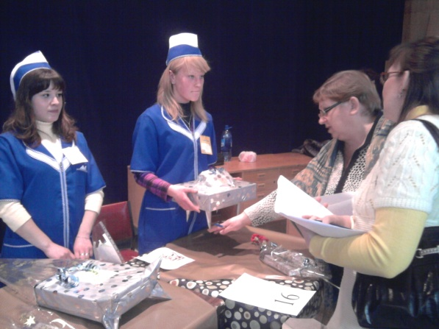

В 2014 году так же приняли участие в техническом творчестве, где студент Васильев Тимур, студент 1 курса по профессии «Продавец, контролёр-кассир» представил свою работу : Проект «Профессии в куклах» (Приказ № 115 «о» от 20.03.2015г). Студентка Холодова Кристина получила Грамоту за занятое 2- место в номинации Видеофильм, в областном фестивале Арт-Профи Слёт «Профессии будущего».

2013 году Студентка Шитова Дарья была награждена Грамотой Министерства образования Ульяновской области Департамента профессионального образования и охраны прав несовершеннолетних, за занятое 2 место в областном конкурсе «Молодая смена – 2013».

Бывшая студентка по профессии «Продавец, контролёр-кассир» Лазарева Дарья, была признана лучшим продавцом месяца (журнал «Фирменный стиль» г. Тольятти).

**/Приложение 11-37 /**

Директор ОГБ ПОУ БИТТ ______________ С.А Мордвинцева

# **4. РЕЗУЛЬТАТЫ НАУЧНО- МЕТОДИЧЕСКОЙ ДЕЯТЕЛЬНОСТИ**

Научно-методическая деятельность Погодиной Н.Ю. направлена на совершенствование методики преподавания дисциплин общепрофессионального и профессионального циклов, повышение деловой квалификации профессионального мастерства и развитие творческого потенциала. Результаты научно-методической деятельности за последние три года представлены ниже:

|  |  |  |
| --- | --- | --- |
| **№ п/п** | **Перечень разработанных методических материалов** | **Подтверждающие результаты** |
|  | Методические разработки занятий: «Реклама в торговле: понятие, виды, назначение. Роль маркетинга в процессе продвижения товара»;  «Уценка и переоценка товара»;  «продажа хлеба и хлебобулочных изделий»;  «Организация продажи и продажа галантерейных товаров»;  «Деньги: сущность, функции». | Web- <http://nsportal.ru/> pogodina-natalya-yurevna  (свидетельство участника)  <http://проф-обр.рф/load/14-1-0-1296>  (свидетельство участника)  <http://videouroki.net>  (свидетельство участника)  <http://multiurok.ru/pogodina/>  (свидетельство участника) |
|  | Контрольно-измерительные материалы по оценке качества знаний, умений и навыков обучающихся про профессии «Продавец, контролер-кассир» | Экспертное заключение |
|  | Контрольно-измерительные материалы дифференцированного зачета МДК 01.01 Розничная торговля непродовольственными товарами | Протокол МК |
|  | Контрольно-измерительные материалы дифференцированного зачета МДК 01.02 Техническое оснащение непродовольственными товарами | Протокол МК |
|  | Контрольно-измерительные материалы диффренцированного зачета учебной дисциплины ОП.02Основы бухгалтерского учета | Протокол МК |
|  | Контрольно-измерительный материал учебной дисциплины ОП.03 Организация и технология розничной торговли | Протокол МК  Отзыв работодателя |
|  | Рабочая программа ПМ.01 Продажа непродовольственных товаров | Протокол МК  Отзыв работодателя |
|  | Рабочая программа ПМ.02 Продажа продовольственных товаров | Протокол МК  Отзыв работодателя |
|  | Рабочая программа учебной дисциплины ОП.02Основы бухгалтерского учета | Протокол МК |
|  | Рабочая программа ОП.03 Организация и технология розничной торговли | Протокол МК |
|  | Рабочая программа УД.04 Основы калькуляции и учета |  |
|  | Рабочая программа учебной практики УП.01 | Протокол МК  Отзыв работодателя |
|  | Рабочая программа производственной практики ПП.01 | Протокол МК  Отзыв работодателя |
|  | Рабочая программа факультативного предмета «Компьютеризация деплопроизводства» | Рецензия ГОУ УИПК ПРО |
|  | Рабочая программа учебной дисциплины ОП.01 Экономические и правовые основы профессиональной деятельности | Экспертное заключение |
|  | Методические рекомендации по выполнению внеаудиторной самостоятельной работы | Протокол МК |
|  | Методические рекомендации по выполнению практических занятий учебных дисциплин:  ОП.01 Экономические и правовые основы профессиональной деятельности  ОП.02Основы бухгалтерского учета  ОП.03 Организация и технология розничной торговли  УД.04 Основы калькуляции и учета | Протоколы МК |
|  | Электронное портфолио | Web- <http://nsportal.ru/> pogodina-natalya-yurevna |
|  | Инновационный проект «Волонтерство – дорога в будущее» | Сертификат ОГБОУ ДПО УИПКПРО  Рецензия ОГБОУ ДПО УИПКПРО |
|  | Доклад «Коррекционно-реабилитационная работа с несовершеннолетними, находящимися в конфликте с законом» | выступление в межведомственном семинаре ОГКУСО СРЦН «Планета детства» |
|  | Доклад «Применение современных информационных технологий на занятиях специальных дисциплин по профессии «Продавец, контролёр-кассир» | выступление в зональном тренинге «Путь к успеху» |
|  | Педагогическая технология: метод проектов (электронная конференция III ОБЩЕРОССИЙСКОГО ПЕДАГОГИЧЕСКОГО НАУЧНОГО ФОРУМА) | сертификат |

**/Приложение 1-10, 38-69/**

Директор ОГБ ПОУ БИТТ ____________________ С.А Мордвинцева

# **5. ТРАНСЛЯЦИЯ ОПЫТА ПОЛОЖИТЕЛЬНЫХ РЕЗУЛЬТАТОВ ПРОФЕССИОНАЛЬНОЙ ДЕЯТЕЛЬНОСТИ**

##### Тема самообразования, над которой работает Наталья Юрьевна «Использование метода проектов на занятиях производственного обучения для развития познавательного интереса студентов». Для успешной работы на занятиях применяет новые информационные технологии, электронные учебники, разработаны тестовые задания в электронном виде, раздаточный материал, используются мультимедийные технологии.

##### Наталья Юрьевна совершенствует свое профессиональное мастерство: посещает уроки коллег техникума, заседания методических комиссий, изучает передовой опыт творчески работающих преподавателей и мастеров производственного обучения. Она создала свои персональные сайты в:

##### социальной сети работников образования nsportal.ru где разместила своё электронное портфолио ( Web- <http://nsportal.ru/> pogodina-natalya-yurevna), за что получила благодарность от администратора, за активное участие в работе социальной сети;

##### СМИ Интернет –издание Профобразование, получила сертификат что является участником сообщества преподавателей и мастеров профессионального образования; свидетельство о публикации в средстве массовой информации «Интернет-издание Профобразование» (<http://проф-обр.рф/load/14-1-0-1296>);

##### Видеоуроки в сети Интернет, получила свидетельства о публикации методического материала на сайте (http://videouroki.net);

##### Мультиурок, получила сертификат удостоверяющее создание персонального сайта (<http://multiurok.ru/pogodina/>), свидетельства о публикации своих материалов.

##### Для приобретения профессиональных навыков, формирования общих и профессиональных компетенций, приобретения опыта практической работы по профессии «Продавец, контролёр-кассир»:

##### Являлась участником семинара «Профилактика агрессивного и жестокого обращения среди подростков» г. Ульяновск. Ресурсный центр «Врачи детям» Санкт-Петербург (Сертификат от 19.03.2015г);

##### В 2014 году прошла стажировку в ООО «Надежда»;

##### Учувствовала в Международной выставки-ярмарки инновационных образовательных проектов – 2014г.(Рецензия на инновационный образовательный проект, Рецензент Зав. НМЦПО ОГБОУ ДПО УИПКПРО М.А Фахретдинова) ;

##### Приняла участие во всероссийском семинаре «Образовательные технологии, ориентированные на формирование компетенций» г. Челябинск, 2013г (Сертификат №851);

1. Выступление в межведомственном семинаре «Коррекционно-реабилитационная работа с несовершеннолетними, находящимися в конфликте с законом» Проведение игры-викторины «Мы за здоровый образ жизни!» (Программа, от 17.02.12г ОГКУСО СРЦН «Планета детства»;
2. Выступление в зональном тренинге «Путь к успеху» за круглым столом с выступлением с докладом «Применение современных информационных технологий на занятиях специальных дисциплин по профессии «Продавец, контролёр-кассир», Мастер – класс «Технология розничной торговли» тема «Реклама. Виды рекламы».

##### Участвовала III общероссийского педагогического научного форума 2011г. (Электронная конференция) Педагогическая технология: Метод проектов.(Сертификат).

1. Участие в научно-практических конференциях, зональных тренингах, Международных выставках-ярмарках инновационных образовательных проектов:

|  |  |  |  |
| --- | --- | --- | --- |
| **№ п.п** | **Наименование** | **Дата проведения.** | **Место проведения.** |
| **1.** | Зональный тренинг «Путь к успеху» | 25 января 2012г | ОГБОУ СПО техникум технологии и сервиса в селе Большое Нагаткино. |
| **2.** | Зональный тренинг «Путь к успеху» | 27 ноября 2012г | ОГБОУ СПО техникум технологии и сервиса в селе Большое Нагаткино. |
| **3.** | Международная выставка-ярмарка инновационных образовательных проектов. | 27-28 марта 2014г | ОГБОУ ДПО УИПКПРО ЦИТ г. Ульяновск. |
| **4.** | Научно-практическая конференция «Организация профориентационной работы с учащимися и студентами образовательных организаций Ульяновской области» | 9 января 2014г | Областной Дворец творчества детей и молодёжи, г.Ульяновск, ул. Минаева д.50. |

##### Наталья Юрьевна руководит методическим объединением преподавателей специальных дисциплин. На методических комиссиях, семинарах она делиться своим педагогическим опытом с коллегами, выступает с докладами и сообщениями:

##### 2013г- практикоориентированный семинар: «Образовательные технологии, ориентированные на формирование компетенций»;

##### 2014г- педагогический семинар: «Развитие мотивации студентов как средство повышения эффективности учебно-воспитательного процесса»;

##### 2015 г -семинар-практикум: «Проектно-исследовательская деятельность на занятиях и во внеурочное время».

##### Отличительной чертой преподавания, методическая грамотность, творческий подход к обучению и воспитанию студентов, удивительная работоспособность, заинтересованность в результатах и качестве своего труда, стремление к занятиям.

##### Наталья Юрьевна владеет широким набором методов, приемов и средств обучения и воспитания. Она много работает над внедрением современных технологий. Разработаны и апробированы электронные варианты занятий:

##### «Реклама в торговле: понятие, виды, назначение. Роль маркетинга в процессе продвижения товара»;

##### «Уценка и переоценка товара»;

##### «Продажа хлеба и хлебобулочных изделий»;

##### «Организация продажи и продажа галантерейных товаров»;

* «Деньги: сущность, функции».

**/Приложение 41-69/**

Директор ОГБПОУ БИТТ _____________ С.А Мордвинцева

# **6. ОБЩЕСТВЕННАЯ АКТИВНОСТЬ**

###### Наталья Юрьева принимает активное участие в конкурсах:

###### **2010 год**- в областном конкурсе мастеров производственного обучения образовательных учреждений начального и среднего профессионального образования **«Мастер года-2010»** (**III- место**, Грамота Министерства образования Ульяновской области Департамент профессионального образования и охраны прав несовершеннолетних Ульяновская областная общественная организация общероссийской организации «Российский Союз Молодёжи»);

###### **2011год**- В Рождественских педагогических чтениях (**III- место**, в номинации «Технологии профессионального образования», Грамота Министерство образования Ульяновской области);

###### **2012 год**- в конкурсе педагогического мастерства **«Лучший урок»** (**I-место,** ОГБОУНПО ПУ 19, Приказ № 64 «0» от 17.05.2012г);

###### **2013 год** – в региональном этапе Всероссийского конкурса профессионального мастерства работников сферы государственной молодёжной политики Ульяновской области (**I- место** в номинации «Специалист, осуществляющий молодёжную политику в образовательном учреждении», Грамота, Департамент молодёжной политики Министерства внутренней политики Ульяновской области);

**2013 год** – внутриучилищном конкурсе «Мастер года -2013 год» (I- место, Выписка из приказа № 124/1 «о» от 30.04.2013г );

###### **2013 год** - в Всероссийском конкурсе творческих работ «Деревенские приключения» (**Лауреат**, «Эксперно-методический центр»г. Чебоксары, Диплом);

**2013 год** – В областном конкурсе творческих работ «Коррупция глазами студентов» в номинации видеоролик (**2- место**, Диплом , Департамента профессионального образования и науки Министерства образования и науки Ульяновской области);

###### **2014год** – в Всероссийском конкурсе творческих работ «Ты помнишь, как всё начиналось?» (**III- место**, «Эксперно-методический центр»г. Чебоксары, Диплом);

###### **2014 год**- в городском конкурсе исторических выставок, посвященном празднованию 95-летия Ульяновской организации ВЛКСМ (**I- место**, Грамота, Главы администрации МО «Барышский район») .

**/Приложение 70-81/**

Директор ОГБПОУ БИТТ __________________ С.А Мордвинцева

# **7. ЛИЧНЫЙ ВКЛАД В ПОВЫШЕНИЕ КАЧЕСТВА ОБРАЗОВАНИЯ**

Положительная оценка всероссийских, региональных, областных, районных органов:

|  |  |  |  |
| --- | --- | --- | --- |
| **№ п.п** | **Наименование документа** | **Дата** | **Содержание.** |
| **1.** | **Почётная грамота** | **2012г** | За значительные успехи в организации и совершенствовании учебного и воспитательного процессов, формирование интеллектуального, культурного и нравственного развития личности, большой личный вклад в практическую подготовку учащихся и воспитанников, многолетний добросовестный труд, **Заместитель Министра, М.А Камболов. Приказ от 13.08.2012г № 1123/к-н.** |
| **2.** | **Благодарственное письмо** | **2010г** | За высокий профессионализм, значительный вклад в подготовку квалифицированных кадров и достигнутые успехи в деле патриотического воспитания молодёжи, **Губернатор ордена Ленина Ульяновской области, С.И Морозов. Распоряжение № 158-р от 05.05.2010г.** |
| **3.** | **Благодарственное письмо** | **2010г** | За активную жизненную позицию, вклад в реализацию государственной молодёжной политики в Ульяновской области**, Председатель Законодательного Собрания Б.И Зотов, № 494-р от 23.06.2010г.** |
| **4.** | **Почётная грамота** | **2013г** | За большой вклад в реализацию молодёжной политики на территории Ульяновской области, **Министр внутренней политики Ульяновской области И.А Самойлов.** |
| **5.** | **Постановление** | **2010г** | О занесении на Доску Почёта «Лучшие люди города Барыша», **Постановление Администрации МО «Барышское городское поселение» Барышский район Ульяновской области, № 199 от 15.12.2010г.** |
| **6.** | **Почётная грамота** | **2011г** | За личный вклад в развитие молодёжной политики Барышского района, **Глава администрации МО «Барышский район» С.В Кочетков.** |
| **7.** | **Свидетельство о занесении на Доску Почёта «Лучшие люди Барышского района»** | **2012г** | За высокие показатели в труде, **Постановление администрации муниципального образования «Барышский район» № 1360-А от 26.11.2012г.** |
| **8.** | **Благодарственное письмо** | **2015г** | За вклад в реализацию государственной молодёжной политики на территории муниципального образования «Барышский район» **, Глава администрации МО «Барышский район» С.В Кочетков.** |
| **9.** | **Почётная грамота** | **2013г** | Награждается в номинации «О, сколько нам открытий чудных» (творческий педагог). **Директор ОГБОУ НПО ПУ №12, С.А Мордвинцева. Приказ №162 «о» от 27.06.2013г.** |
| **10.** | **Грамота** | **2014г** | За значительные успехи в организации и совершенствовании учебного и воспитательного процессов, формирование интеллектуального, культурного и нравственного развития личности, добросовестный труд**, Директор ОГБОУ СПО «БИТТ», Мордвинцева С.А, Приказ №187 «0» от 27.06.2014г.** |
| **11.** | **Грамота** | **2015г** | За подготовку и активное участие в профильной смене палаточного лагеря «Человек и профессия», **Директор ОГБОУ СПО «БИТТ» Мордвинцева С.А, Приказ № 313 л/с от 31.08.2015г.** |

Положительная оценка от социальных партнеров:

|  |  |  |  |
| --- | --- | --- | --- |
| **№ п.п** | **Наименование документа** | **Дата** | **Содержание.** |
| 1. | **Благодарность** | **2013г** | Благодарность, за активное участие в подготовке специалистов торговли. Практика была проведена на высоком профессиональном уровне. Благодаря хорошим теоретическим умениям, навыкам, приобретённым в процессе обучения в ОГОУНПО ПУ №19 по профессии «Продавёц, контролёр-кассир» ИП Седова Г.С |
| 2. | **Благодарственное письмо** | **2013г** | Выражаем благодарность, за высокую профессиональную подготовку специалистов в сфере торговли. Отдельно хочется отметить, при прохождении производственной практики, за добросовестность, ответственность, коммуникабельность, целеустремлённость, следующих студентов: Холодову Татьяну; Лазареву Дарью; Крестину Светлану; Юркину Веру. Директор ООО «Надежда». |
| 3. | **Благодарственное письмо** | **2013г** | Выражаем благодарность, за активное участие в подготовке специалистов торговли. Ваши подопечные не единожды проходили практику на объектах нашей организации и зарекомендовали себя исключительно с положительной стороны, проявив такие профессиональные качества как творческий подход к делу, целеустремленность, инициатива, добросовестность, внимательность, аккуратность, коммуникабельность, показав глубокие знания в деле, которому Вы их прекрасно обучили. Председатель Совета Барышского райпо П.И Киселев. |
| 4. | **Благодарность** | **2014г** | Выражаем благодарность трудовому коллективу ОГБ ПОУ БИТТ г.Барыша  и лично мастеру производственного обучения **Погодиной Н.Ю**  за активное участие в подготовке специалистов торговли.  Ваши студенты не одиножды проходили производственную практику в наших торговых предприятиях и зарекомендовали себя исключительно с положительной стороны, проявив такие профессиональные качества как творческий подход к делу, целеустремленность, добросовестность, внимательность.  Выражаем Вам признательность за профессионализм и преданность благородному делу! Индивидуальный предприниматель Дубровина Т.В |
| 5. | **Благодарность** | **2014г** | Студенты 1 курса Локтева Анастасия и Бакастова Галина, по профессии «Продавец, контролер-кассир», демонстрировали высокий уровень знаний, добросовестность, заинтересованность в работе.  Благодарим Вас за сотрудничество подготовленных работников торговли, Директор ООО «Надежда». |
| 6. | **Благодарственное письмо** | **2015г** | Индивидуальный предприниматель Седова Г.С, выражает благодарность директору ОГБПО БИТТ и всему педагогическому коллективу за отличную подготовку студентов по профессии «Продавец, контролер-кассир». Студенты Додонова Анастасия и Лобашкина Екатерина продемонстрировали высокий уровень знаний по профессии, добросовестность, ответственность, заинтересованность в работе. Особая благодарность мастеру п.о ***Погодиной Н.Ю*** за воспитание в студентах качеств, необходимых будущим работникам торговли. |
| 7. | **Благодарность** | **2015** | Выражаем Благодарность мастеру п.о ***Погодиной Н.Ю*** за активное участие в подготовке специалистов торговли. Благодаря отличным теоретическим и практическим умениям, навыкам, приобретённым в процессе обучения по профессии «Продавец, контролёр-кассир» Производственная практика показала правильность выбора профессии и способствовала организации обслуживания населения г. Барыша  на культурном уровне.  По окончанию учебного заведения, мы будем рады видеть Ваших студентов в числе наших сотрудников, Индивидуальный предприниматель Мордвинцев Ю.А |
| 8. | **Благодарственное письмо** | **2015г** | Уважаемая ***Погодина Наталья Юрьевна!***  Во время прохождения производственной практики в магазине «Фасад», студенты 2 курса ***Шульц Ольга и Васильев Тимур***  по профессии «Продавец, контролёр-кассир».  показали высокие профессиональные знания и навыки при выполнении различных производственных заданий.  Студенты проявили творческий подход к порученной работе.  Благодарю Вас за качественную подготовку будущих специалистов!  С уважением индивидуальный предприниматель Погодин А.А. |
| 9. | **Грамота** | **2015г** | В связи с празднованием 55-летнего юбилея образовательного учреждения, за успехи в подготовке квалификационных кадров, за добросовестность отношение к своим должностным обязанностям и безупречный труд, Награждается мастер п.о ОГБПОУ БИТТ Погодина Н.Ю , Генеральный директор УКООО «Управление» И.П Киселёв. |

**/Приложение 82- 102/**

Директор ОГБ ПОУ БИТТ ______________________ С.А Мордвинцева